Медлить нельзя! Бороться с онкологией поможет полис ОМС
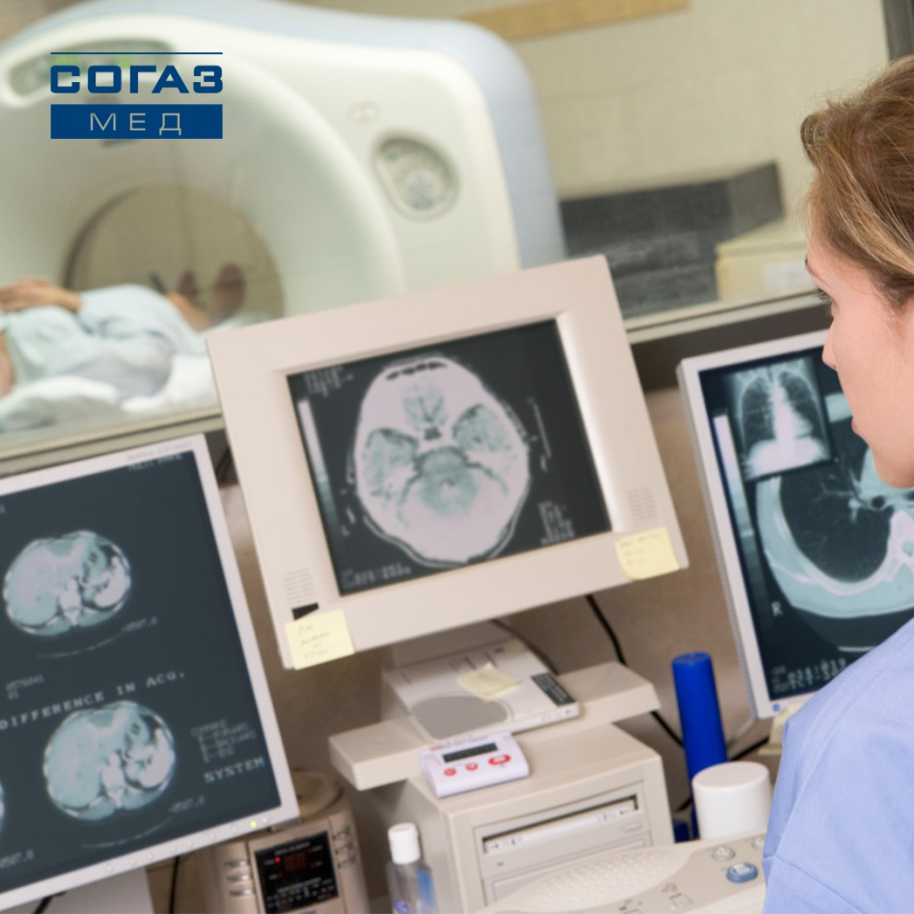
К сожалению, привычка терпеть боль, а иногда даже игнорировать первые признаки заболеваний, откладывая поход к врачу на длительное время, стала нормой современного российского общества. Одним из самых опасных диагнозов, не терпящих подобного подхода, является онкология. Коварная болезнь может никак не проявлять себя на ранних стадиях, а потом, захватить весь организм, не оставляя шансов на дальнейшую полноценную жизнь.
В Амурской области на каждые 400 человек, прошедших диспансеризацию, выявляется 1 случай онкологии.
И что же делать, если страшный диагноз подтвердился? Где взять денег на дорогостоящие операции и лекарства?
Без паники! Онкологию лечат по полису ОМС!
СОГАЗ-Мед напоминает, что с 2018 года Министерство здравоохранения ужесточило сроки по оказанию помощи онкопациентам: специализированная помощь должна начаться в течение 14 дней с момента выявления заболевания. При этом объём программ по ОМС различается в разных регионах. Точно узнать, что вам обеспечат за счёт ОМС можно в страховой компании, выдавшей полис, или на горячей линии территориального подразделения Фонда обязательного медицинского страхования.
Внимание! Исследования, за которые наиболее часто у пациентов требуют плату, доступны больным бесплатно по полису ОМС. Согласно постановлению Правительства РФ от 08.12.2017 № 1492 «О Программе государственных гарантий бесплатного оказания гражданам медицинской помощи на 2018 год и на плановый период 2019 и 2020 годов».
Не теряйте время!
При таком серьезном заболевании, как онкология, главное – не упустить время. Поэтому существует такое понятие как «предельные сроки ожидания медицинской помощи».
При подозрении на онкологическое заболевание консультация в первичном онкологическом кабинете или первичном онкологическом отделении медицинской организации должна быть проведена в срок не более 5 рабочих дней с даты выдачи направления.
Срок выполнения исследований (гистологии) не должен превышать 15 рабочих дней с даты поступления биопсийного (операционного) материала.
Начать оказание специализированной (за исключением высокотехнологичной) медицинской помощи больным с онкологическими заболеваниями обязаны не позднее, чем через 10 календарных дней после подтверждения диагноза или 15 календарных дней с даты установления предварительного заключения врача, если гистология для «опознания» опухоли не нужна.
Сроки проведения консультаций врачей-специалистов, диагностических инструментальных и лабораторных исследований, КТ, МРТ и ангиографии тоже регламентированы законодательством и не должны превышать 14 рабочих дней. В случае нарушения сроков нужно обращаться в страховую компанию, выдавшую полис ОМС или региональный орган здравоохранения.
Как получить квоту на лечение онкологии?
Квота - это услуга, которая представляет собой оказание медицинской помощи больному бесплатно с предоставлением ему места в больнице. При наличии полиса ОМС помощь может быть оказана любому гражданину страны при наличии медицинских показаний.
Чтобы получить квоту на лечение онкологии, больному необходимо обратиться к лечащему врачу. Можно обратиться как к участковому врачу из своей поликлиники по месту жительства, так и к специалисту интересующего его медучреждения.
Чтобы получить квоту, пациенту онколога понадобятся следующие документы:
- Заявление на получение помощи.
- Паспорт и полис обязательного медицинского страхования.
- СНИЛС.
- Согласие на обработку персональных данных.
- Для пенсионеров — пенсионное удостоверение (и ксерокопия).
Лекарства для онкобольных
При амбулаторном лечении лекарства предоставляются онкологическим больным по рецептам врачей бесплатно. Данная льгота – региональная, предоставляется по месту регистрации пациента. Региональный перечень льготных лекарственных препаратов, как правило, содержится в числе приложений к территориальной программе государственных гарантий бесплатного оказания гражданам медицинской помощи (утверждаются на каждый год).
Если пациенту присваивается инвалидность, он получает право на набор социальных услуг (так называемый «соц. пакет»), в том числе может бесплатно получать лекарственные препараты при нахождении в другом регионе.
Врач выписывает рецепт в соответствии с медицинскими показаниями. Если выписанного лекарства нет в аптеке, аптечная организация, участвующая в обеспечении льготных категорий граждан лекарственными препаратами, обязана принять рецепт на отсроченное обслуживание и в течение 10 рабочих дней (15 — если рецепт выписывался по решению врачебной комиссии) с даты обращения обеспечить пациента выписанным препаратом.
Лечение онкологических заболеваний – это длительный процесс, занимающий, порой, всю жизнь после постановки диагноза. Однако миллионы людей в мире победили коварную болезнь.
Помните! Если возникают вопросы о порядке получения медицинской помощи в рамках системы ОМС застрахованные СОГАЗ-Мед могут обратиться к страховому представителю по телефону круглосуточного контакт-центра 8-800-100-07-02 (Звонок по России бесплатный) или уточнить информацию на сайте www.sogaz-med.ru.

Управляющий Завитинским офисом Амурского филиала АО «Страховая компания «СОГАЗ-Мед» Елена Филоненко

